**NỘI DUNG LUYỆN TẬP MÔN ÂM NHẠC TIẾT 3 KHỐI 7**

Từ ngày 20 / 09 / 2021 đến ngày 25 / 09 / 2021

**BÀI 1- TIẾT 3. ÂM NHẠC THƯỜNG THỨC:**

**NHẠC SĨ HOÀNG VIỆT VÀ BÀI HÁT *“ NHẠC RỪNG ”* *.***

……………………………………..

**NHẠC SĨ HOÀNG VIỆT VÀ BÀI HÁT *“ NHẠC RỪNG ”.***

**1/ NHẠC SĨ HOÀNG VIỆT: ( 1928 – 1967 )**

* Tên khai sinh của nhạc sĩ là Lê Chí Trực. Ông sinh năm 1928, quê ở xã An Hữu, huyện Cái bè, tỉnh Tiền Giang. Nhạc sĩ là tác giả của nhiều ca khúc nổi tiếng như: *“ Lên ngàn”,* *“ Lá xanh”, “ Mùa lúa chín ”, “ Tình ca ”*…
* Tác phẩm *“ Quê hương ”* của ông là bản giao hưởng nhiều chương đầu tiên của nền âm nhạc Việt Nam hiện đại.
* Ông hi sinh năm 1967 ở miền Nam, trên đường đi công tác trong thời kì chống Mỹ cứu nước.
* Từ năm 1985, ở Thành phố Hồ Chí Minh có một đường phố mang tên ông.
* Năm 1996, ông được Nhà nước truy tặng Giải thưởng Hồ Chí Minh về Văn học – Nghệ thuật.

**2/ BÀI HÁT *“ NHẠC RỪNG ”***

* Bài hát “ Nhạc rừng ” được nhạc sĩ Hoàng Việt sáng tác 1953 ở Nam bộ, trong thời kì kháng chiến chống thực dân Pháp.
* Bài hát viết nhịp 3/4 , âm nhạc vui tươi, trong sáng, nhịp nhàng thể hiện vẻ đẹp của rừng miền Đông Nam bộ . Bài hát như một bức tranh sinh động, tràn đầy âm thanh của thiên nhiên. Những tiếng chim, tiếng suối, tiếng lá rừng… cùng hòa quyện vào nhau tạo nên một bản “ nhạc rừng” bất tận, trong đó nổi lên hình ảnh các anh bộ đội trẻ tuổi lạc quan yêu đời, say mê ca hát và cũng rất anh dũng chiến đấu chống quân thù.
* Đây là một trong số những bài hát hay được viết trong thời kì kháng chiến chống thực dân Pháp. Bài hát có sức sống lâu bền trong sinh hoạt ca nhạc của nhân dân ta.

**NHẠC SĨ HOÀNG VIỆT (1928 – 1967)** 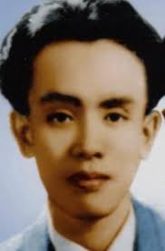

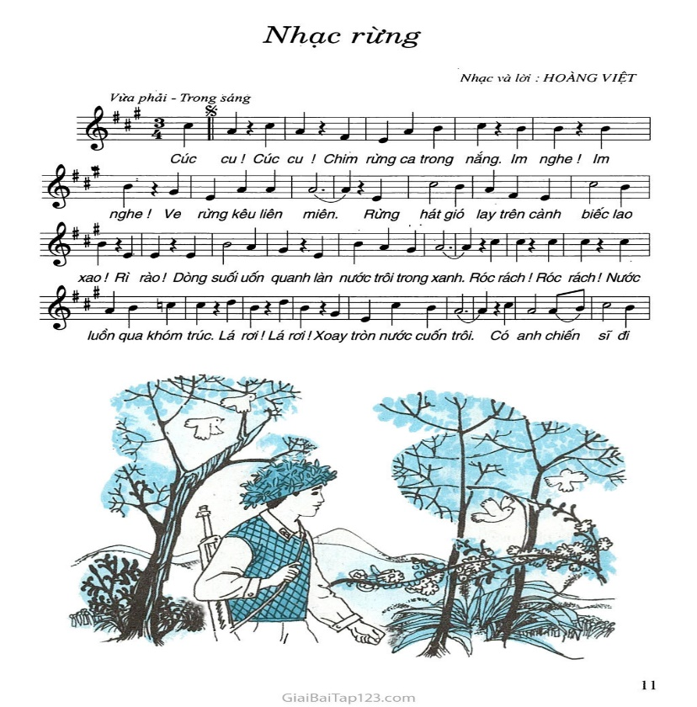

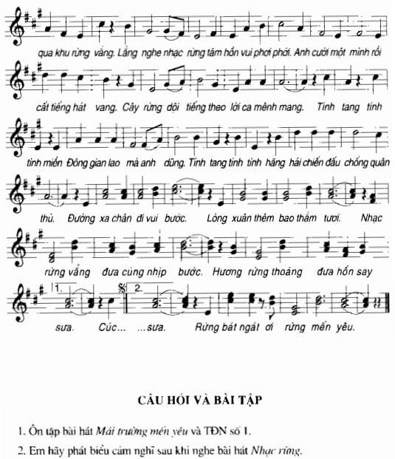

**DẶN DÒ:**

* Đọc và ghi nhớ phần giới thiệu nhạc sĩ Hoàng Việt và bài hát *“ Nhạc rừng ”.*